Processos de Desenvolvimento de Software

Modelo de Cascata (Waterfall)
Metodologias ágeis (Skrum, KanBan, XP)
Modelo DevOps

Carlos Castro
03/11/2025

Introdução

O desenvolvimento de software envolve diferentes metodologias que orientam a forma como as equipas planeiam, constroem e testam sistemas.
Cada modelo de processo apresenta fases e ferramentas próprias, adequadas a diferentes contextos de projeto. Este trabalho analisa três tipos de abordagens — Cascata, Metodologias Ágeis e DevOps — destacando as suas características, vantagens e limitações.
O objetivo é compreender a evolução desses modelos e identificar qual se adapta melhor a diferentes tipos de projeto e ambientes de trabalho.

Modelo Cascata (Waterfall)

Descrição geral


O modelo em cascata foi proposto por Winston W. Royce em 1970 e representa a abordagem mais tradicional de desenvolvimento de software. Baseia-se numa sequência linear de etapas, em que o avanço para a fase seguinte só ocorre após a conclusão da anterior.
É amplamente utilizado em projetos com requisitos estáveis e alta exigência de documentação.

Fases principais
- Recolha de requisitos – definição detalhada das necessidades do cliente e especificações do sistema.
- Análise – estudo de viabilidade, modelação de dados e definição funcional.

- Desenho (Design) – planeamento da arquitetura, interfaces e estrutura interna.

- Implementação – codificação e integração dos módulos definidos.

- Testes – validação do sistema completo e verificação de conformidade com os requisitos.

- Manutenção – correções, melhorias e adaptações após a entrega.

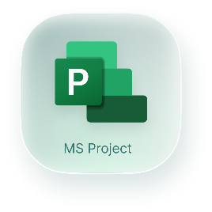
Esta metodologia utiliza forte documentação, diagramas UML, planeamento com cronogramas (Gantt), e ferramentas de gestão como Microsoft Project ou Enterprise Architect.

Modelo Cascata (Waterfall)

Vantagens
- Estrutura clara e previsível.
- Facilidade de controlo e gestão.
- Adequado a projetos com requisitos fixos e equipas pequenas.

Desvantagens
- Pouca flexibilidade a mudanças.
- Feedback do cliente apenas nas fases finais.
- Custos altos para correções futuras.


Exemplos de aplicação.
Adotado por organizações como a NASA, Boeing e entidades governamentais, especialmente em sistemas críticos onde a validação rigorosa é essencial, como softwares de controlo de voo e defesa.

Metodologias Ágeis

As metodologias ágeis surgiram no início dos anos 2000, formalizadas com o Manifesto Ágil em 2001. Propõem um processo de desenvolvimento iterativo e incremental, centrado na colaboração entre equipas, na entrega contínua de valor e na capacidade de adaptação a mudanças frequentes. Entre as abordagens mais conhecidas estão o Scrum e o Kanban.

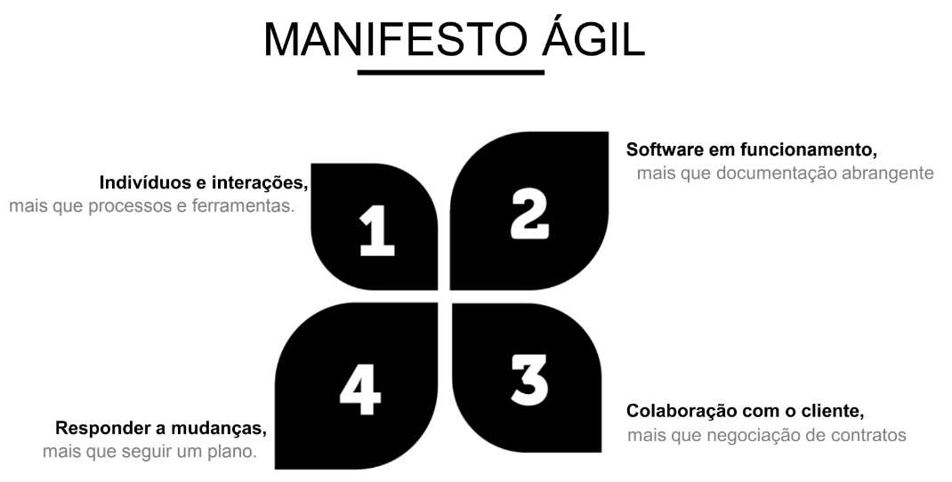

Fases principais

- Planeamento – definição dos objetivos e priorização das tarefas.
- Desenvolvimento iterativo – implementação em ciclos curtos chamados sprints.
- Revisão – demonstração dos resultados ao cliente e recolha de feedback.
- Retrospetiva – análise interna da equipa para otimização do processo.

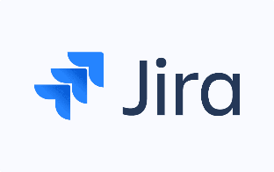
Esta metodologia utiliza quadros de tarefas (Kanban boards), reuniões diárias (daily stand-up), gestão de backlog e métricas de progresso (burndown charts). Ferramentas comuns incluem Jira, Trello, Asana e ClickUp.

Metodologias Ágeis

Vantagens
- Elevada flexibilidade e resposta rápida a mudanças.
- Entregas frequentes e foco no valor entregue ao cliente.
- Melhoria contínua e forte comunicação na equipa.
Desvantagens
- Menor formalidade na documentação.
- Pode gerar instabilidade se o cliente alterar frequentemente os requisitos.
- Requer equipas experientes e autogeridas.

Exemplos de aplicação.

Amplamente utilizado por empresas tecnológicas como Spotify, Google e Atlassian, em projetos de software que evoluem continuamente, como aplicações web, plataformas de streaming e serviços online.
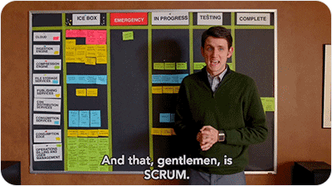

DevOps

O DevOps é uma abordagem moderna que integra as equipas de desenvolvimento (Dev) e operações (Ops), promovendo colaboração, automação e entrega contínua de software. Surgiu por volta de 2009 como evolução natural das metodologias ágeis, com o objetivo de reduzir o tempo entre o desenvolvimento e a disponibilização de novas versões em produção.

Fases principais

- Planeamento – definição dos objetivos, métricas e tarefas.
- Codificação – desenvolvimento e versionamento do código.
- Integração e build – compilação e testes automáticos.
- Entrega e implantação – automação do deploy.
- Monitorização – acompanhamento de desempenho e deteção de falhas.
- Feedback contínuo – recolha de dados e melhoria do ciclo seguinte.

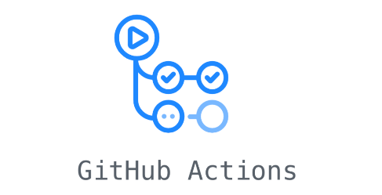
Baseia-se em automação e integração contínua. As ferramentas mais usadas incluem GitHub Actions, Jenkins, Docker, Kubernetes, Terraform e Prometheus. Valoriza cultura colaborativa, pipelines CI/CD e infraestrutura como código.

DevOps

Vantagens
- Entregas rápidas e frequentes.
- Redução de erros por automação.
- Integração contínua entre equipas e sistemas.
- Melhor fiabilidade e escalabilidade de aplicações.
Desvantagens
- Requer maturidade técnica e cultural.
- Maior complexidade inicial e custo de implementação.
- Necessidade de infraestrutura robusta e monitorização constante.

Exemplos de aplicação

Empresas como Netflix, Amazon e Microsoft adotam DevOps em larga escala, utilizando pipelines automatizados e monitorização em tempo real para garantir atualizações contínuas em serviços globais.

Comparação direta
 | Waterfall (Cascata) | Metodologias ágeis | DevOps
Estrutura | Linear e sequencial | Iterativa | Contínua
Flexibilidade | Baixa | Alta | Muito alta
Entregas | Apenas no final | Frequentes | Contínuas
Feedback | Tardio | Rápido | Constante
Documentação | Extensa | Moderada | Automatizada
Ferramentas | MS Project, UML | Jira, Trello | Jenkins, Docker
Tipo de projeto | Requisitos fixos | Em evolução | Sistemas online
Exemplo | NASA, Boeing | Spotify, Google | Netflix, Amazon

Conclusão

Os três modelos mostram diferentes formas de criar software. O Cascata é o mais antigo e segue etapas fixas, bom para projetos estáveis.
O Ágil é mais flexível e permite corrigir e melhorar a cada fase. O DevOps junta desenvolvimento e operações, usando automação para lançar versões mais rápidas. Cada modelo serve melhor em situações diferentes, e o importante é escolher o que se adapta ao tipo de projeto e à equipa.

Bibliografia

Microsoft Azure. O que é DevOps. Disponível em: https://azure.microsoft.com/pt-pt/resources/cloud-computing-dictionary/what-is-devops

Atlassian. DevOps: Conceitos e Práticas. Disponível em: https://www.atlassian.com/br/devops

Tera Blog. Modelo Cascata no Desenvolvimento Web. Disponível em: https://blog.somostera.com/desenvolvimento-web/modelo-cascata

Robson Camargo. Método Cascata: O Que É e Como Funciona. Disponível em: https://robsoncamargo.com.br/blog/metodo-cascata

Mosaico.Gov. Metodologias Ágeis na Administração Pública. Disponível em: https://mosaico.gov.pt/areas-tecnicas/metodologias-ageis

